1. **Организатор Премии** — Всероссийская муниципальная премия «Служение» проводится по поручению Президента Российской Федерации Владимира Путина. Организатор — Всероссийская ассоциация развития местного самоуправления (ВАРМСУ).
2. **Сайт** Всероссийской муниципальной премии «Служение»: <https://xn--e1aaacjcsgnnlp1a9n.xn--p1ai/>
3. **Кто может подать заявку:**

* глава муниципального образования,
* муниципальный служащий, работник муниципалитета, работник муниципальной организации,
* председатель/исполнительный директор/сотрудник Советов муниципальных образований субъектов РФ,
* председатель ТОС, член ТОС,
* сельский староста,
* муниципальный депутат.

1. **От региона ожидаем 10-12 проектов или управленческих решений** в каждой из 9 номинаций. 1 проект или управленческое решение = 1 заявка. Подать заявку в любую из 9 номинаций нужно по ссылке — <https://xn--e1aaacjcsgnnlp1a9n.xn--p1ai/proposal/create>
2. В 10-й спецноминации «Судьба человека — гордость Отечества» **ожидаем от региона не менее 3-х кандидатов.** Подать заявку в спецноминацию нужно через форму по ссылке: <https://forms.yandex.ru/u/6554d33e43f74f3de17cef3a/>
3. **Как подать заявку:**

Подать заявку на сайте Премии можно до 13 декабря 2023 г.

1) На сайте премияслужение.рф нажмите кнопку [«Подать заявку»](https://xn--e1aaacjcsgnnlp1a9n.xn--p1ai/proposal/create).

2) Заполните все поля анкеты участника:

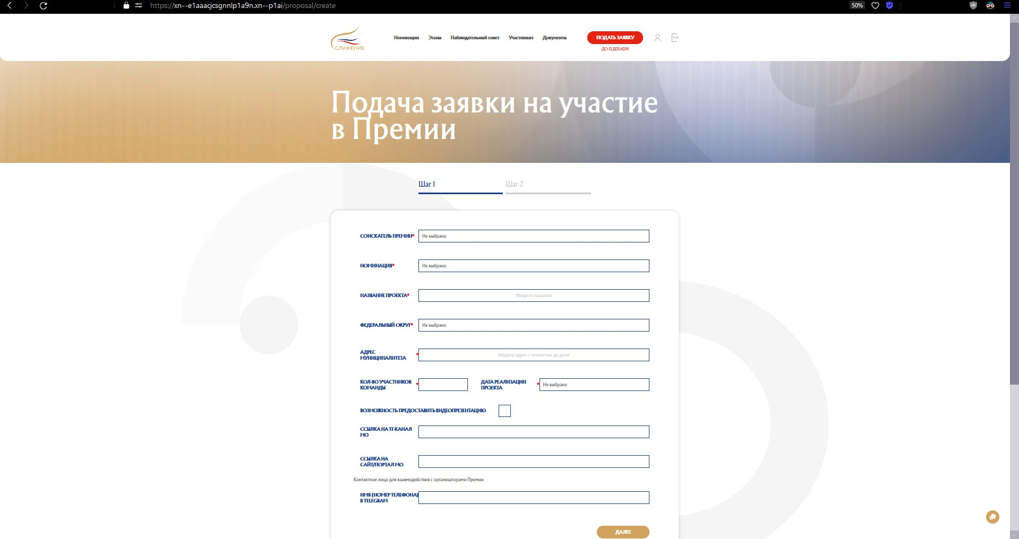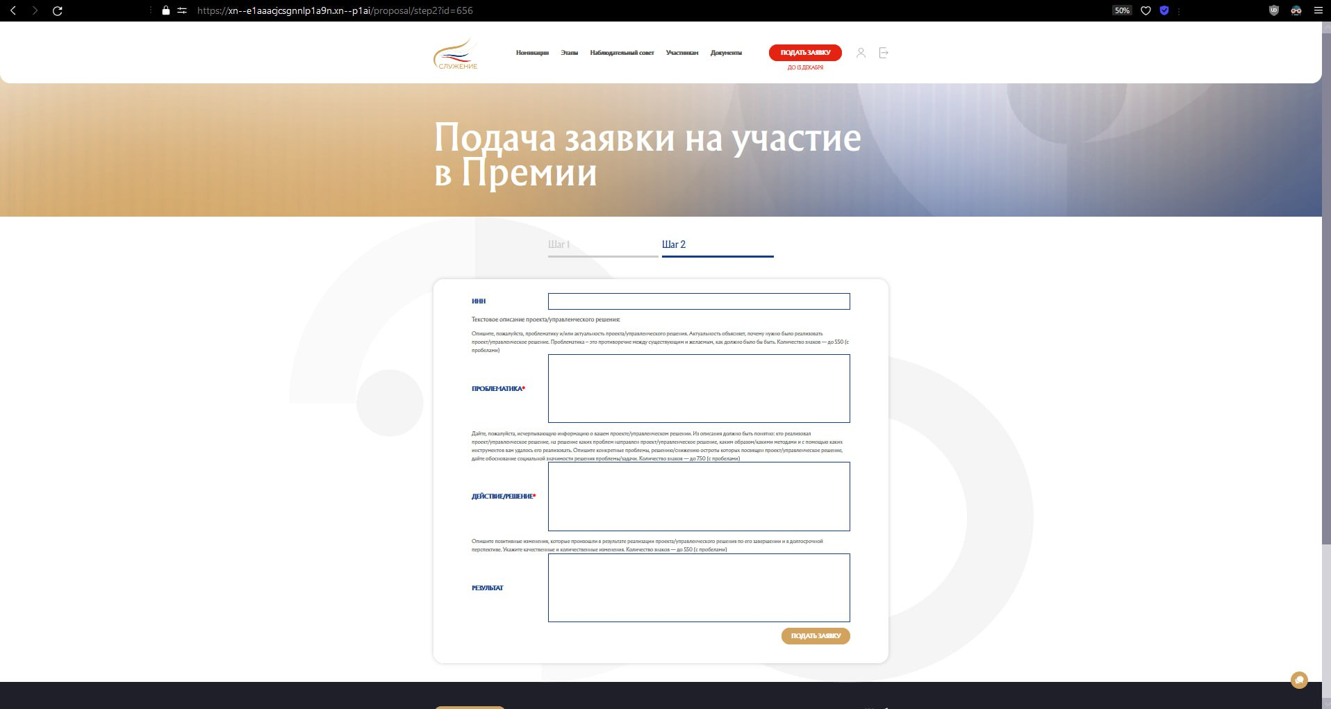

1. **Что такое заявка на Премию?** Подать заявку значит дать текстовое описание проекта или управленческого решения и предоставить видеопрезентацию о проекте или управленческом решении, которая подтверждает текстовое описание. Подробнее - по ссылке <https://docs.google.com/document/d/1dckOFoKSvadkwe1x65njf4-VqgnhcVaeG7NpgSa0OFA/edit>
2. **Примеры проектов или управленческих решений** по номинациям по ссылке: <https://docs.google.com/document/d/1YSlnK11x1rdA8rH5oohU-HM62rvQDBracTtMos0juW0/edit>
3. **Папка с информационными материалами** по Премии — <https://disk.yandex.ru/d/zUjW0bLO59fy8g>
4. Вступите в **официальный Телеграм-канал Премии,** чтобы быть в курсе событий — <https://t.me/premia_sluzhenie>
5. **Служба поддержки** Премии (любые вопросы по участию в премии и подаче заявок) — [support@spremia.ru](mailto:support@spremia.ru)